Информация к проекту решения по заявлению:
1.15. Ждановой Т. Н.
Земельный участок:
адрес: обл. Новосибирская, г. Новосибирск, Октябрьский район, ул. Белинского, дом 279;
кадастровый номер. 54:35:073385:23;
площадь- 511 кв.м.;
Планшет № 2257
Зонирование: Зона улично-дорожной сети (ИТ-3)
Запрос: «для индивидуального жилищного строительства (2.1) – индивидуальные жилые дома»
Планируется: строительство нового индивидуального жилого дома

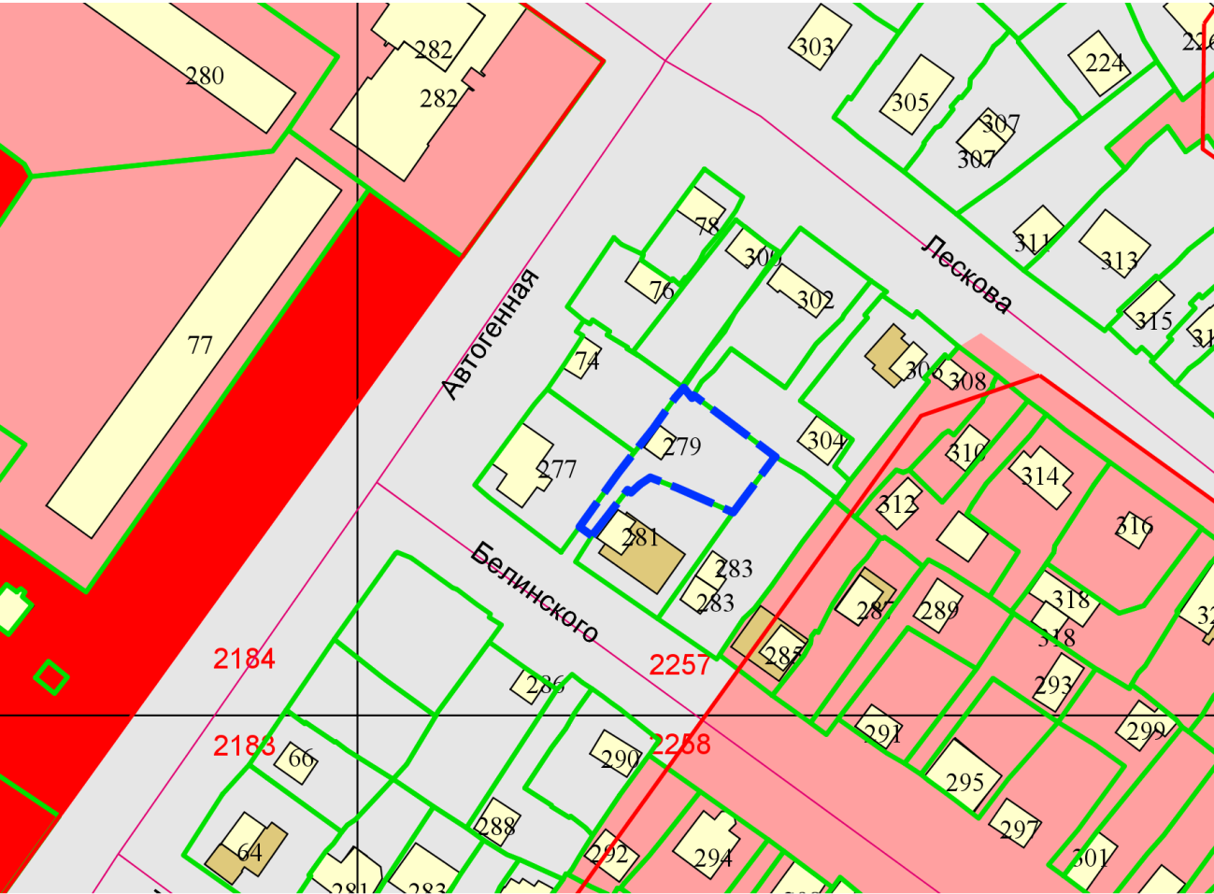
Приложения к заявлению:

